CSO: TP3
1) El Shell Scripting es un programa diseñado para ser ejecutado por el shell de Unix/Linux, el cual es el interprete de linea de comandos. Los scripts están orientado a la automatización de las tareas, a crear aplicaciones interactivas, y a hacer aplicaciones con interfaces gráficas (por ejemplo el comando ‘zenity’). Los scripts no deben compilarse ya que son lineas de comandos que pertenecen al shell de Linux, lo mas parecido es que los scripts se debe hacerlos ejecutables con el comando ‘chmod’.

2) Echo: es un comando el cual imprime un texto en pantalla. Sirve para cuando se necesita informar por pantalla o cuando se quiere escribir a un archivo (con los simbolos ‘>’ o ‘»’).
Read: es un comando el cual interactua con el usuario para que este introduzca datos en un script.
a) Los comentarios se indican con el simbolo ‘#’.
b) Las variables se declaran con el nombre de la variable seguido de un ‘=’ para indicar su valor. Para hacer referencia se debe escribir ‘$’ delante del nombre de la variable.
4) Para acceder a las variables pasadas como parámetro en bash se utiliza variables especiales: estos son $1,$2,$3...$n las cuales son los argumentos en el orden que se pasaron al momento de invocar el script en la linea de comandos. Luego existen argumentos especiales que son:
- $#: Contiene la cantidad de argumentos recibidos.
- $*: Contiene la lista de todos los argumentos.
- $?: Contiene en todo momento el valor de retorno del ultimo comando ejecutado
- $HOME: Contiene la ruta de la carpeta /home.
5) El comando ‘exit’ es un comando para cerrar el script una vez que termina de cumplir con su función, o para cerrar el script debido a un error en este (por ejemplo: mal pasaje de parámetros). Sirve como una forma fácil de terminar con los scripts sin tener que cerrar la terminal o presionar la combinación ‘CTRL+C’. Los valores que puede recibir son los siguientes:
- 0: Significa que la aplicación termino con exit y no ocurrió ningún error.
- 1: Lo contrario a los anterior, se debe informar del error con ‘echo’.
- Dependiendo de la gravedad del error, podemos ir incrementando los valores del ‘exit’, el rango de valores es 0-255.
6) El comando ‘expr’ permite evaluar expresiones que involucran operaciones aritméticas, comparaciones y manipulaciones de cadenas. Algunas operaciones aritméticas: Suma (+), Resta (-), Multiplicación (*), División (/), Módulo (%); Operaciones de comparación: Igualdad (=), Desigualdad (!=), Mayores y Menores (<,<=,>,>=); Operaciones sobre cadenas: Longitud de una cadena (‘lenght’), Subcadena (‘substr’), Coincidencia de cadenas (:); Operaciones logicas: AND(&), OR (|).
7) El comando ‘test’ en Bash permite evaluar expresiones y generar un valor de retorno (true o false), lo cual es útil para tomar decisiones en scripts. Este comando puede ser reemplazado también por corchetes para una sintaxis mas limpia.
Evaluación de archivos (se pondrán los parámetros asumiendo la siguiente estructura: -’parámetro’ nom_de_archivo):
- ‘-e’: Verifica si el archivo existe.
- ‘-f’: Verifica si el archivo es un archivo regular (no directorio).
- ‘-d’: Verifica si el archivo es un directorio.
- ‘-r’: Verifica si el archivo tiene permisos de lectura.
- ‘-w’: Permisos de escritura.
- ‘-x’: Permisos de ejecución.
- ‘-s’: Verifica si el archivo no está vacío.
- ‘-L’: Verifica si el archivo es un enlace simbólico.
- ‘arch1 -nt arch2’: Verifica si ‘arch1’ es mas reciente que ‘arch2’ (por fecha de modificacion).
- ‘arch1 -nt arch2’: Verifica si ‘arch1’ es más antiguo que ‘arch2’.
Evaluación de cadenas de caracteres (se asume la siguiente estructura: -’parámetro’ cadena’):
- ‘-z’: Verifica si la cadena está vacía (longitud 0).
- ‘-n’: Verifica si la cadena no esta vacía (longitud mayor a 0).
- ‘cad1 = cad2’: Verifica si las dos cadenas son iguales.
- ‘cad1 != cad2’: Verifica si las dos cadenas son distintas.
- ‘<’ o ‘>’: Verifica si una cadena es menor o mayor que la otra en orden alfabética. Estas deben escaparse con ‘\’ para que no se interpreten como redirecciones.
Evaluación de números(se asume la siguiente estructura: num1 -’parámetro’ num2):
- ‘-eq’: Verifica si los dos números son iguales.
- ‘-ne’: Verifica si los dos números son distintos.
- ‘-gt’: Verifica si ‘num1’ es mayor que ‘num2’.
- ‘-ge’: Verifica si ‘num1’ es mayor o igual que ‘num2’.
- ‘-lt’: Verifica si ‘num1’ es menor que ‘num2’.
- ‘-le’: Verifica si ‘num1’ es menor o igual que ‘num2’.
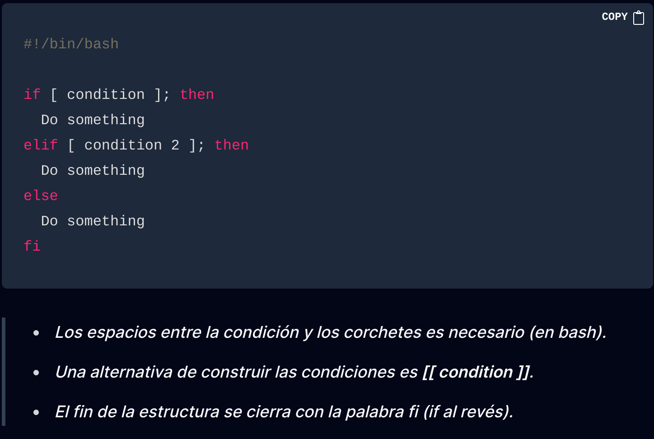
8) If:
Case:

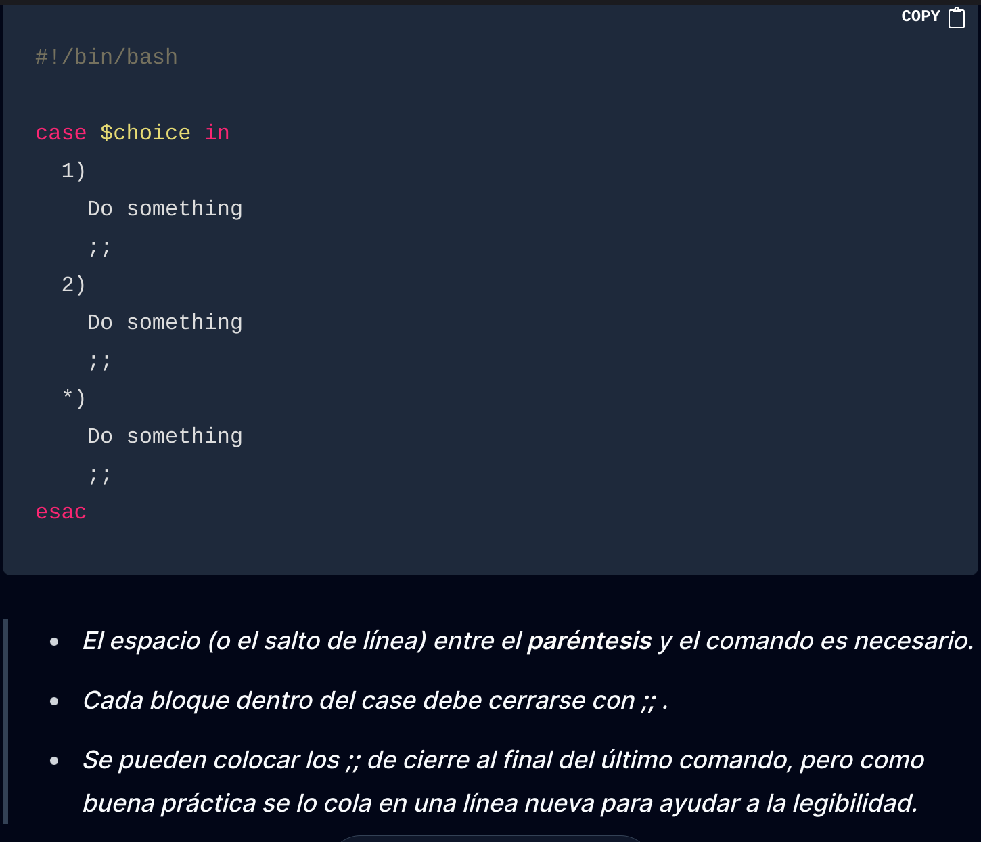
For:
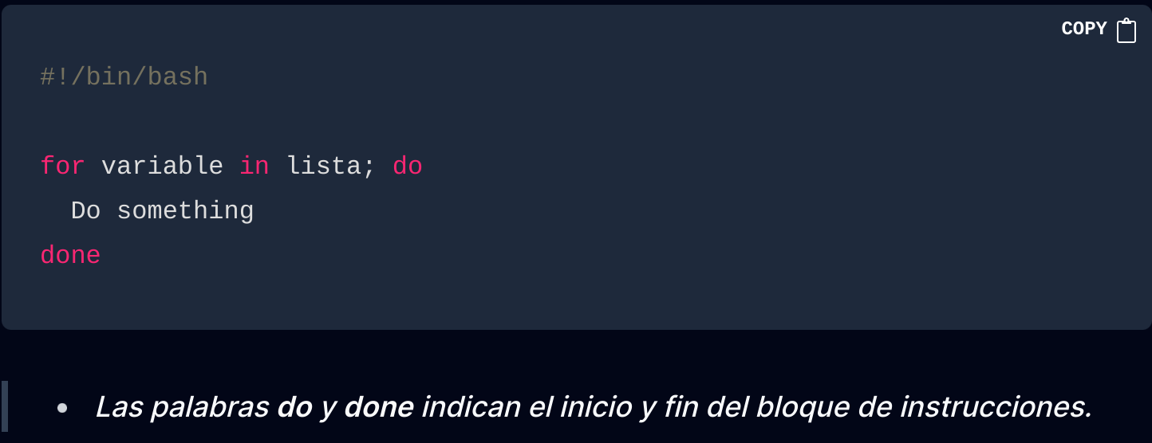
While:

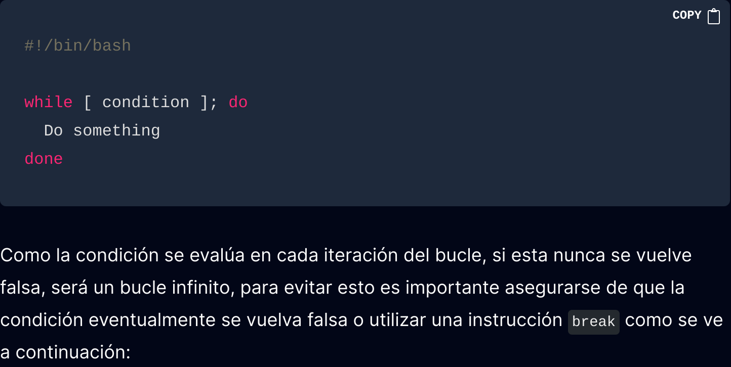
Select: select variable in lista_opciones
do
# acciones a realizar según la opción seleccionada
done

Esta estructura se utiliza para crear menús interactivos a partir de una lista de opciones. ‘variable’ representa la opción seleccionada del menú, ‘lista_opciones’ es la lista de elementos a elegir, separados por espacios.

9) En Bash, las variables ‘break’ y ‘continue’ son usadas para controlar el flujo de ejecución dentro de los bucles. Ambas permiten modificar el comportamiento normal del ciclo de iteración, y aunque no requieren parámetros, pueden recibir uno opcional que especifica el número de niveles de bucle que afectan.
‘break’: sale inmediatamente de un bucle, continuando con la ejecución del código que sigue al bloque del bucle.
‘continue’: este salta el resto de la iteración actual del bucle y pasar a la siguiente iteración. Es útil cuando se desea omitir parte de un ciclo sin detenerlo por completo.

10) En Bash no existen tipos de variables explicitas ya que todas las variables son tratadas como cadenas de texto por defecto. Sin embargo, Bash puede manejar diferentes tipos de datos como números enteros, cadenas y arreglos, pero no hay una distinción explícita de tipos de datos en el momento de declarar la variable. En Bash hay variables numéricas, de cadena, de entorno ($HOME, $PATH, etc.) y especiales ($?, $0, $#, etc.).
A todo esto, Bash no es un lenguaje fuertemente tipado, de hecho se lo denomina ‘débilmente tipado’, lo que significa que no necesitas declarar explícitamente el tipo de variable antes de usarla. Se puede asignar un numero o una cadena de caracteres a una variable sin tener que especificar su tipo, y el shell se encarga de interpretar el valor según el contexto en el que se utilice. Sin embargo, cuando se trata de realizar operaciones aritméticas, Bash puede tratar las variables numéricas de forma especial, pero la interpretación de estas operaciones depende del contexto.
Bash soporta arreglos (o ‘arrays’), tanto indexados (numéricos) como asociativos (clave-valor, a partir de la versión 4.0):
- Arrays numéricos: Los índices en un arreglo comienzan en 0, no es necesario declarar el tamaño del arreglo de antemano.
- Arrays asociativos (Clave-Valor): En estos, los índices son cadenas de texto, en lugar de números.
11) En Bash es posible definir funciones dentro de un script, esto permite reutilizar bloques de código. Las funciones en Bash pueden recibir y procesar parámetros de entrada, y pueden invocar otras funciones dentro del script.
Declaración:
nombre_función() {
# Cuerpo de la función
}
ó
function nombre_función {
# Cuerpo de la función
}

Pasaje de parámetros: Cuando se llama a una función, se puede pasar parámetros como lo harías al llamar a un script. Dentro de la función, los parámetros se acceden utilizando $1, $2, …, etc:
#!/bin/bash

# Definir una función con parámetros
saludar () {
nombre=$1
edad=$2
echo “Hola, $nombre. Tenés $edad años.”
}
# Llamo a la función
saludar “Estanislao” 25
Debería devolver lo siguiente: Hola, Estanislao. Tenés 25 años.

Retorno de valores de una función: Las funciones no devuelven valores como en otros lenguajes, sino que utilizan:
- Comando return: Retorna un valor numérico que indica el estado de salida de la función (por convención, 0 es éxito y cualquier otro indica error).
- Comando echo: Para devolver resultados más complejos (como cadenas de texto o números), se suele usar ‘echo’, y capturar el resultado mediante una sustitución de comandos.
15) El comando ‘cut’ en Bash es usado para extraer secciones específicas de cada línea de la entrada, basada en delimitadores, posición de caracteres o bytes. Es muy útil para procesar archivos de texto o resultados de comandos de líneas.
Parámetros del comando ‘cut’:
- ‘-f’: Este parámetro se utiliza para seleccionar los campos que se desea extraer. Funciona junto con la opción ‘-d’ para especificar el delimitador.
- ‘-d’: Especifica el delimitador de campo (por defecto, el delimitador es una tabulación). Permite indicar el carácter que separa los campos en la entrada.
- ‘-c’: Selecciona los caracteres específicos a extraer en función de su posición en la línea.
- ‘-b’: Permite seleccionar bytes específicos de cada línea (similar ‘-c’, pero enfocado en bytes, útil cuando los caracteres pueden ocupar más de un bytes).
- ‘-s’: Suprime líneas que no contienen el delimitador especificado, es decir, no imprime líneas sin delimitadores.
- ‘—complement’: Invierte la selección, es decir, muestra todo excepto los caracteres, bytes o campos seleccionados.
- ‘—output-delimiter’: Define el delimitador de salida si es necesario cambiar el delimitador de los datos extraídos.
Ejemplos de usos del comando ‘cut’:
- ‘cut -d'DELIM' -fN archivo.txt’: Selecciona el campo N de un archivo usando el delimitador DELIM.
- ‘cut -cN-M archivo.txt’: Extrae los caracteres de la posición N a M.
- ‘cut -bN archivo.txt’: Selecciona bytes específicos en vez de caracteres.

